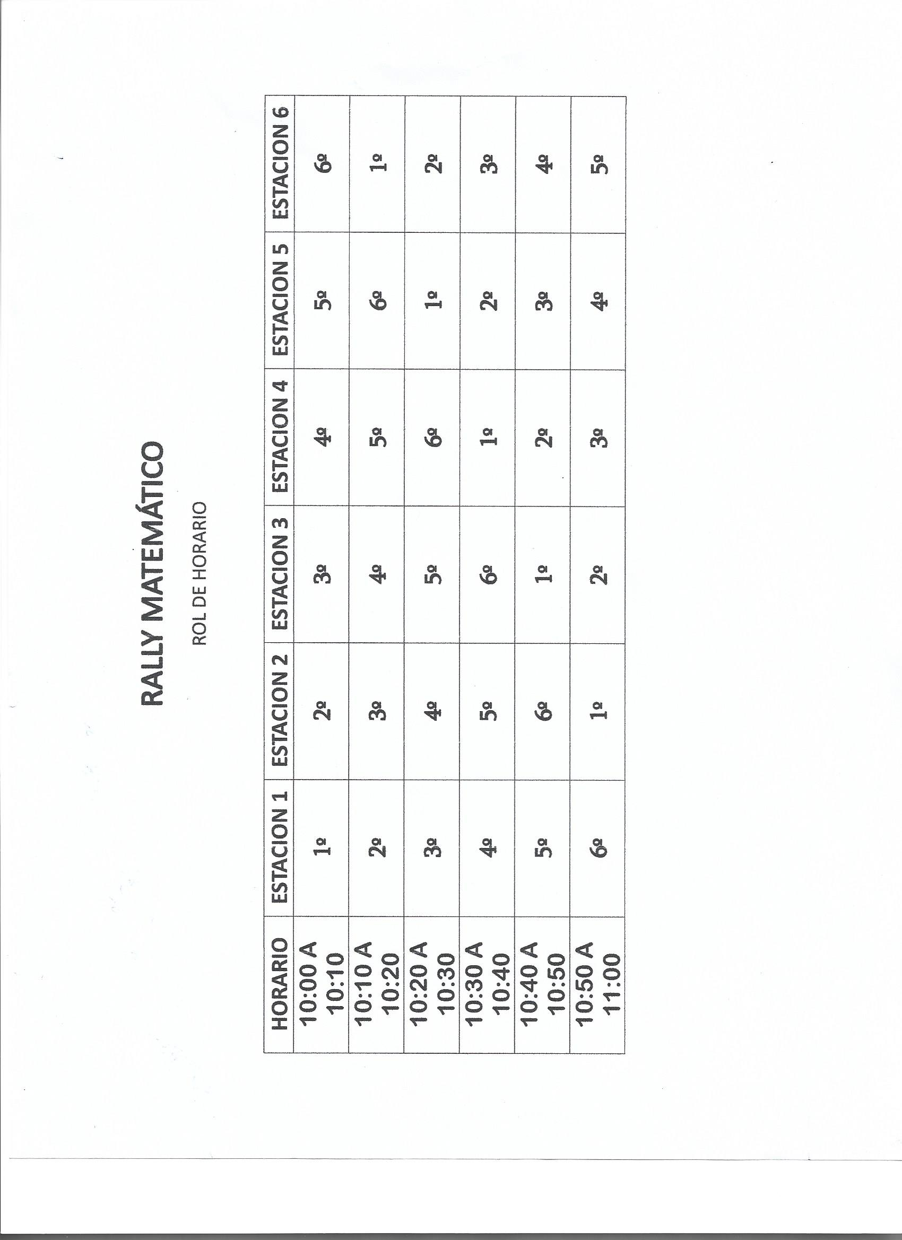

**EVIDENCIA. RALLY MATEMÁTICO**



